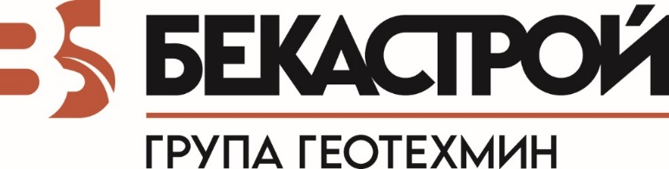

БЕКАСТРОЙ ЕАД, гр. Самоков e едно от големите регионални строителни дружества в България. Компанията е специализирана в широк кръг дейности: благоустройствено строителство; зимно почистване; поддържане на зелени площи, паркинги и спортни съоръжения; управление на градски отпадъци; производство и търговия с инертни материали, бетонови и асфалтобетонови смеси.
БЕКАСТРОЙ ЕАД е част от Група ГЕОТЕХМИН от 2005 г.

СТАЖАНТСКАТА ПРОГРАМА НА БЕКАСТРОЙ ЕАД е част от цялостната политика, която Група ГЕОТЕХМИН провежда в подкрепа на младите хора в България. За нас ще бъде удоволствие да споделим с вас натрупания опит и да ви предадем част от знанието и професионализма, благодарение на които нашата група от компании се развива успешно вече няколко десетилетия.

ЗАЩО ДА ИЗБЕРЕТЕ НАС?
- Придобиване на практически знания в реална работна среда;
- Развиване на умения за прилагане на наученото в университета;
- Натрупване на практически опит в тясно сътрудничество с нашите най-добри специалисти;
- Подкрепа от ментор - експерт с дългогодишен професионален опит;
- Месечно възнаграждение по трудов договор по време на стажа и пакет социални придобивки.

НАШИТЕ СТАЖАНТСКИ МЕСТА ЗА 2022 Г.:

- СЕКТОР „ЕЛЕКТРОНИКА/МАШИНОСТРОЕНЕ“ – 7 места

Обекти на дружеството за провеждане на стаж: Бетонов възел, Асфалтова база, Производствен сектор

Основни дейности и отговорности:
- Осигурява и поддържа въведения технологичен режим за работа на оборудването на отделните инсталации в дружеството: бетоно-смесителна инсталация, асфалто-смесителна машина и трошачно-сортировъчна инсталация;
- Наблюдава и контролира технологичния процес по натрошване на кариерни и други материали на трошачно-сортировъчна инсталация.

Изисквания към кандидатите:
Студенти - обучаващи се или успешно завършили следните специалности и сходни на тях:
- Електроника/Машиностроене
- Информационни технологии в индустрията
- Електроенергетика и електрообзавеждане

в Университети: Технически университет- гр. София

- СЕКТОР „СТРОИТЕЛСТВО“ - Строително-монтажни работи /СМР/ - 4 места

Обекти на дружеството за провеждане на стаж: Строителни и инфраструктурни обекти по договори за изпълнение с дружеството

Основни дейности и отговорности:
- Организира и пряко ръководи изпълнението на СМР на обектите на дружеството

Изисквания към кандидатите:
Обучаващи се или успешно завършили следните специалности:
- Строителство;
- Маркшайдерство и геодезия;
в Университети: УАСГ - гр. София, ВТУ “ Т. Каблешков“ - гр. София, МГУ „ Св. Иван Рилски“ - гр. София.

- СЕКТОР „АДМИНИСТРАЦИЯ“ – Мениджмънт, Финанси, Стопанско управление – 2 места
Основни дейности и отговорности:
- Оформя първични документи, свързани с дейността на дружеството
Изисквания към кандидатите:
Обучаващи се или успешно завършили следните специалности и сходни на тях:
- Икономика и мениджмънт
- Икономика и финанси
- Стопанско управление
в Университети: УНСС - гр. София, СУ „ Св. Климент Охридски“- гр. София,

Продължителност на стажа: 2 месеца - юли, август и/или септември.

Ако нашето предложение представлява интерес за вас, заповядайте и изпратете своята кандидатура на: bekastroj@mbox.contact.bg

Ще очакваме Автобиография и Уверение от учебното заведение за записана специалност и завършен семестриално курс или учебен срок.
Посочете периода, за който желаете и имате възможност да бъдете на стаж в дружеството, като имате предвид, че минималният срок е един месец.
Уведомяваме ви, че изпратените от вас лични данни ще бъдат разгледани при пълна конфиденциалност. Личните ви данни се обработват от дружеството в съответствие със ЗЗЛД.

